**Тестовые задания для соискателей на должность программиста.**

Требуется на любом языке программирования (но предпочтительно C#) выполнить следующие задания .

Задание 1. (См. так же рисунок)

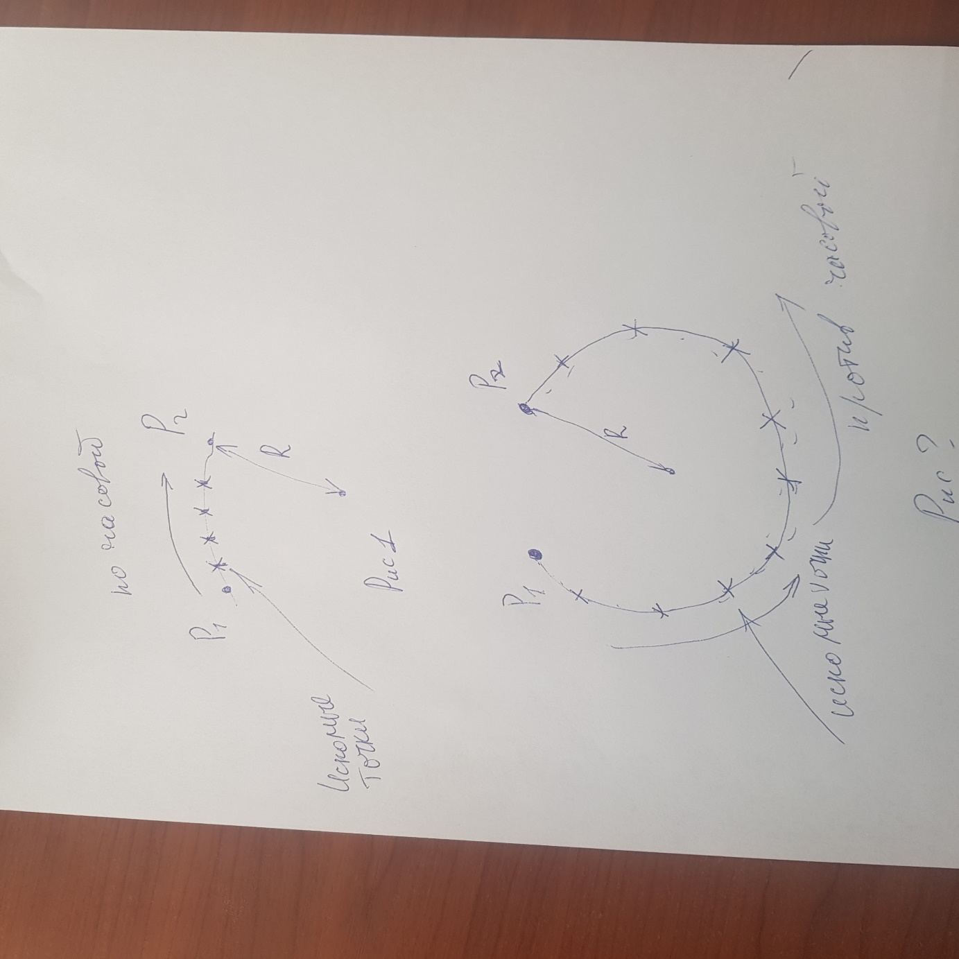

Дано:

На плоскости задано 2 точки P1 и P2 с координатами (x1, y1) и (x2, y2). Они лежат на одной окружности заданного радиуса R

Требуется создать проект в Visual Studio со следующими функциями:

1. Экранный ввод заданных координат точек (x1, y1) и (x2, y2) , радиуса R , направления обхода окружности (по часовой стрелке или против часовой) и количества точек N на окружности, координаты которых надо рассчитать, при движении по окружности в заданном направлении.
2. Расчет координат N точек лежащих на окружности между точками P1 и P2 на одинаковом расстоянии друг от друга и следующих в порядке заданного направления обхода окружности.
3. Вывод координат рассчитанных координат точек на экран в числовом виде.

**Задание 2**

Требуется создать простейшую базу данных сотрудников со следующими полями:

Фамилия, Имя, Отчество, отдел, должность, месяц отпуска.

Необходимо обеспечить возможность просмотра списка сотрудников, добавление и удаление сотрудников в базу и фильтрацию списка сотрудников по месяцу отпуска.

Подразумевается, что в принципе может быть несколько тысяч сотрудников